管理员

修改

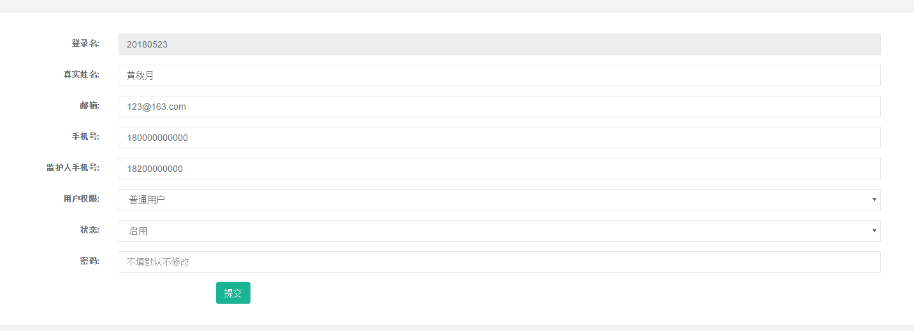

这个框框太大了，理想情况是一半的

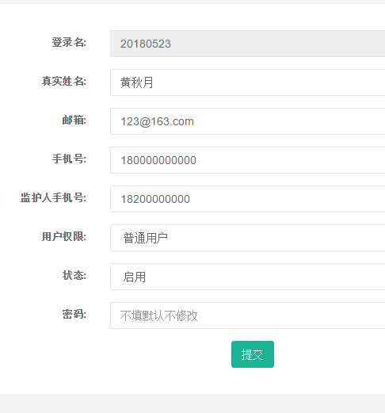

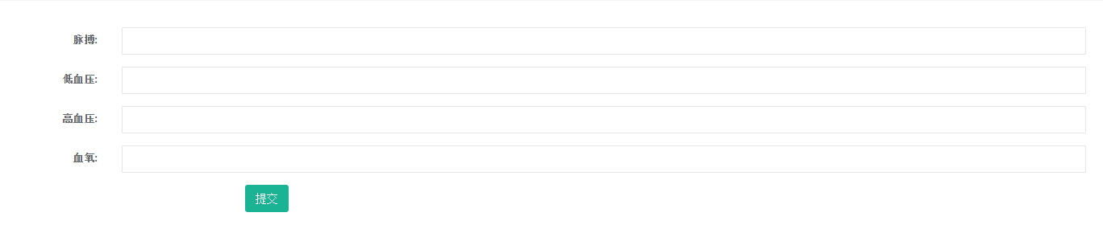

这些横框框太大了。。

把有这种的横框框都改小一号。。。

预约管理那里也加一个删除吧



这里加个删除

居民的消息弹窗没有消息显示



居民修改

首页一个界面东西太多了

分几块走，折线图和表一个，

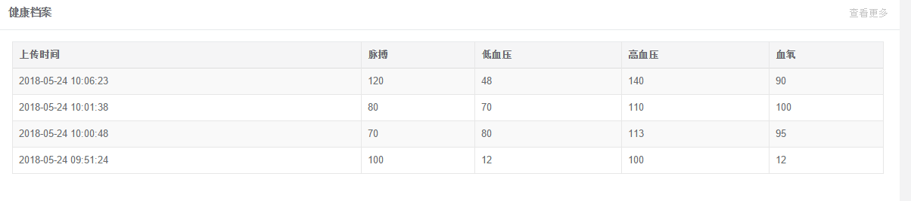

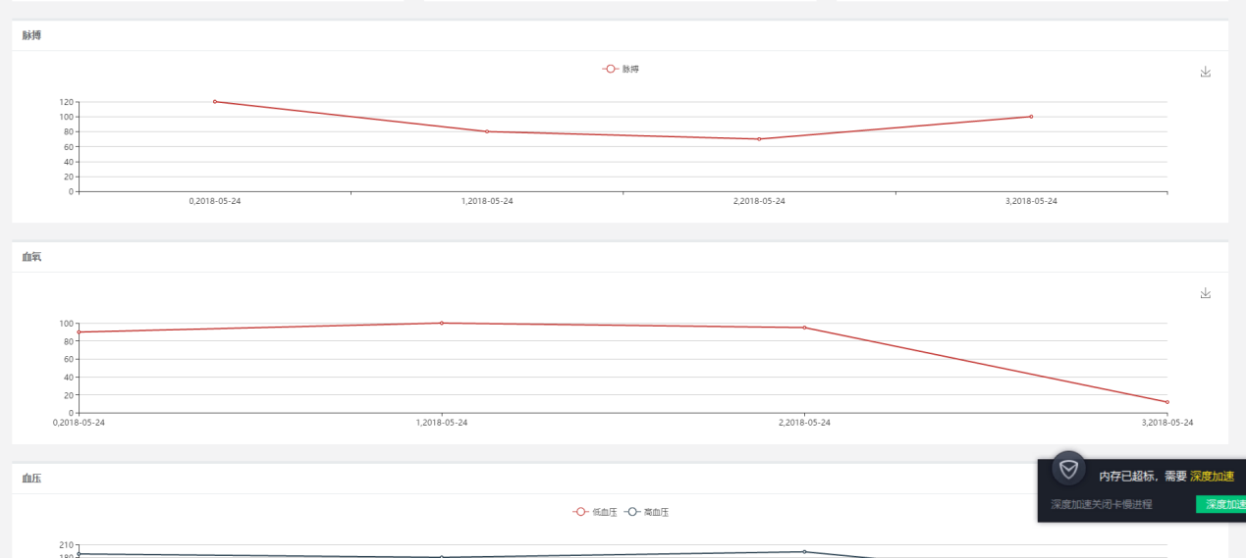

传感器实时数据监测统计

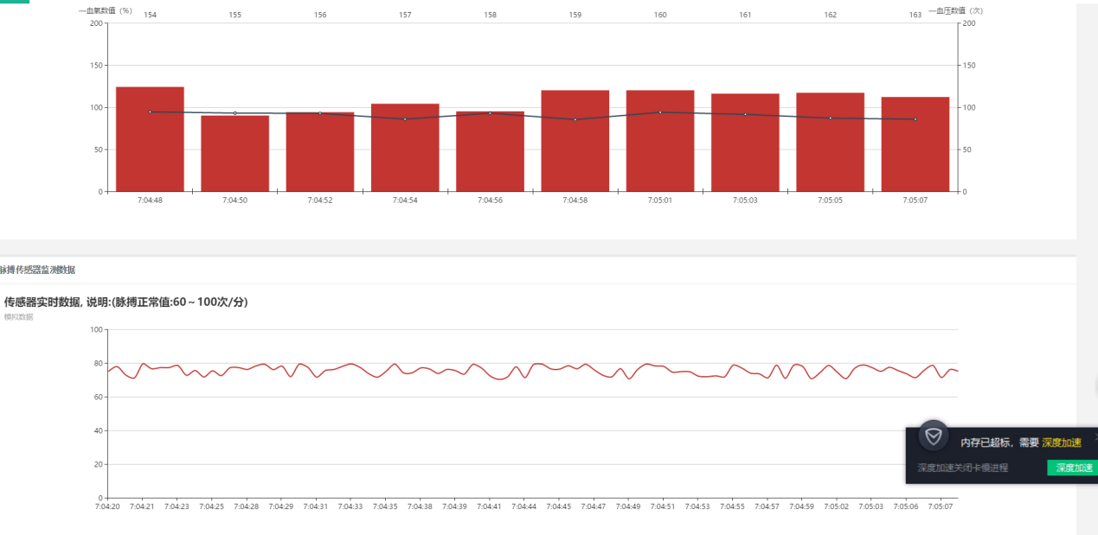

个人信息健康档案。一个话说个人档案能不能上传张照片啊啊啊加在这个位置也行啊啊

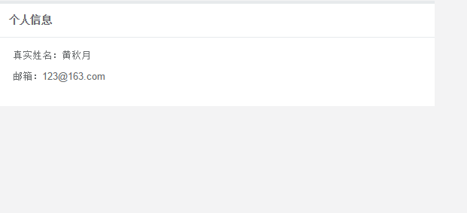

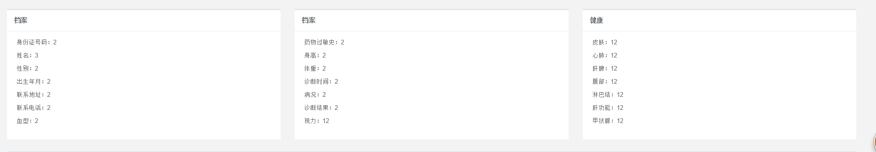

医生这里的框框也太大了，还有我觉得我的表做错了一件事，这个表有医生的证件号码不合适，改为学历

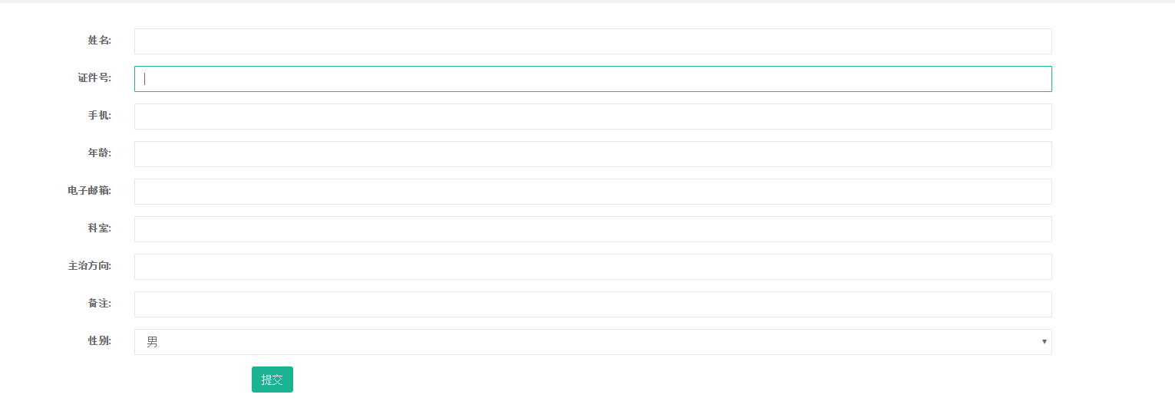



还有这里，应该加个删除

程序还有个巨大的Bug



心率该改成血氧的数值了，

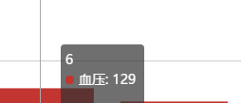还有在血压传感器上面显示的数值，改成这种形式的随机走（90-139）/（60-89）

理想状态下。手动输入的程序脉搏在正常范围内60-100，血氧90-100内是不报警的，输入的数据不在这个范围内才报警，目前好像输入个啥都是报警的啊

最后。界面美化一下…….